CN_06_08_CO_REC210 V

Ecosistemas protegidos de Colombia
Secuencia de imágenes en la que se muestran algunos ecosistemas protegidos por el Sistema de Parques Nacionales Naturales de Colombia
NUEVO SECUENCIA DE IMÁGENES DIAP F1

* Palabras clave del recurso (separadas por comas ",") Ecosistemas,acuáticos,terrestres,conservación

* Tiempo estimado (minutos) 30

* Acción didáctica (indicar sólo una)
Exposición | x | Ejercitación |  | Preguntas con respuesta libre |  | Juegos
Estudio |  | Proyecto |  | Evaluación |  | Generador de actividades

* Competencia (indicar sólo una)
… en comunicación lingüística |  | … matemática
… en el conocimiento y la interacción con el mundo físico | x | Tratamiento de la información y competencia digital
… social y ciudadana |  | … cultural y artística
… para aprender a aprender |  | Autonomía e iniciativa personal

* Tipo de Media (indicar sólo una)
Secuencia de imágenes | x | Video |  | Animación |  | Interactivo
Actividad |  | Web |  | Mapa conceptual |  | Audio
Texto |  | Imagen |  | Documento

* Nivel del ejercicio, 1-Fácil, 2-Medio ó 3-Difícil 2-Medio

FICHA DEL PROFESOR

Objetivo

Explicar las características de las áreas protegidas pertenecientes al Sistema de Parques Nacionales Naturales de Colombia.

Propuesta

Antes de la presentación

De a conocer a sus alumnos la existencia de la oficina de Parques Nacionales Naturales de Colombia. Coménteles sobre las funciones de esta oficina.

Nota: utilice el mapa de Colombia disponible en [VER], con el fin de localizar en este los ecosistemas protegidos por el Sistema de Parques Nacionales Naturales, a medida que se vaya haciendo referencia a ellos en cada diapositiva.

Durante la presentación

Para cada imagen de la presentación se sugiere seguir las siguientes indicaciones:

- Durante la proyección de la primera imagen pregunte a sus alumnos: ¿qué son las áreas protegidas? Guíelos hasta que entre todos lleguen a una definición adecuada.

- A partir de la segunda imagen pregunte a sus alumnos: ¿para qué son las áreas protegidas en Colombia? Guíelos hasta que entre todos lleguen a una definición adecuada.

- Durante la proyección de la tercera imagen comente a sus alumnos que las áreas protegidas de Colombia están conformadas por:

- 41 Parques Nacionales Naturales (PNN)
- Once Santuarios de Fauna y Flora (SFF)
- Dos Reservas Nacionales Naturales (RNN)
- Un Área Natural Única (ANU)
- Una Vía Parque (VP)
- Reservas de la sociedad civil (RSC)

- Durante la proyección de la cuarta diapositiva lea el título que aparece en ella (Ecosistemas protegidos por el Sistema de Parque Nacionales Naturales de Colombia).

- Al observar la quinta imagen comente que los Parques Nacionales Naturales en los que se protegen los nevados son: Sierra Nevada de Santa Marta, Los Nevados, El Cocuy y el Nevado del Huila. Ubique algunos de estos parques en el mapa de Colombia. Aproveche para hacer un repaso de las características más importantes de estos ecosistemas.

- A partir de la quinta imagen comente que los Parques Nacionales Naturales en los que se protegen los páramos son: Parques Nacionales Naturales Sumapaz, Tamá, Pisba, Iguaqué, Cocuy , Tatamá, Nevado del Huila, Complejo Volcánico Doña Juan Cascabe, Puracé, Los Nevados, Cueva de los Guácharos y los Santuarios de Flora y Fauna Guanentá Alto Río Fonce y Galeras. Ubique algunos de estos parques en el mapa de Colombia. Aproveche para hacer un repaso de las características más importantes de estos ecosistemas.

- Cuando observen la sexta imagen comente que los Parques Nacionales Naturales en los que se protegen las selvas andinas son: Colorados, Sierra Nevada de Santa Marta, El Cocuy, Paramillo, Tatamá, Las Orquídeas, Chingaza, Puracé y Farallones de Cali. Ubique algunos de estos parques en el mapa de Colombia. Aproveche para hacer un repaso de las características más importantes de estos ecosistemas.

- Durante la séptima imagen comente que los Parques Nacionales Naturales en los que se protegen las selvas subandinas son: Parque Nacional Natural de Pisba, Parque Nacional Natural Catatumbo Barí, Parque Nacional Natural Las Hermosas, Santuario de Flora y Fauna Otún Quimbaya y Santuario de Flora y Fauna Galeras. Ubique algunos de estos parques en el mapa de Colombia. Aproveche para hacer un repaso de las características más importantes de estos ecosistemas.

- Durante la proyección de la octava imagen comente que los Parques Nacionales Naturales en los que se protege la selva húmeda tropical son: Los Katíos, La Paya, Amacayacu, Cahuinarí, Yaigojé Apaporis, Río Puré. Ubique algunos de estos parques en el mapa de Colombia. Aproveche para hacer un repaso de las características más importantes de estos ecosistemas.

- A partir de la novena imagen comente que los Parques Nacionales Naturales en los que se protegen los bosques secos tropicales son: Tayrona, Macuira, Corales del Rosario y San Bernardo, Los Flamencos y Los Colorados. Ubique algunos de estos parques en el mapa de Colombia. Aproveche para hacer un repaso de las características más importantes de estos ecosistemas.

- Cuando observen la séptima imagen comente que los Parques Nacionales Naturales en los que se protegen los manglares son: Vía Parque Isla Salamanca, Old Providence Mc Bean Lagoon, Tayrona, Corales del Rosario, Utría y Los Flamencos. Ubique algunos de estos parques en el mapa de Colombia. Aproveche para hacer un repaso de las características más importantes de estos ecosistemas.

- Durante la séptima imagen comente que los Parques Nacionales Naturales en los que se protegen ecosistemas marinos son: Old Providence Mc Bean Lagoon, Tayrona, Corales del Rosario, Utría, Gorgona, Malpelo, Uramba Bahía Málaga, Los Flamencos. Ubique algunos de estos parques en el mapa de Colombia. Aproveche para hacer un repaso de las características más importantes de estos ecosistemas.

Después de la presentación

Para complementar la exposición vea con sus alumnos este video sobre los ecosistemas protegidos del país, realizado en el año 2014 por el área de comunicaciones de Parques Nacionales Naturales de Colombia en [VER].

FICHA DEL ALUMNO

Colombia es uno de los países más ricos en diversidad biológica y cultural del mundo. Para proteger nuestros ecosistemas y la biodiversidad que estos albergan, en nuestro país se han implementado varias estrategias. Entre estas, la conformación de un Sistema de Parques Nacionales Naturales y de una Red de Reservas Naturales de la Sociedad Civil.

Las áreas protegidas de Colombia pertenecientes al Sistema de Parques Nacionales Naturales están conformadas por:

- 41 Parques Nacionales Naturales (PNN)
- Once Santuarios de Fauna y Flora (SFF)
- Dos Reservas Nacionales Naturales (RNN)
- Un Área Natural Única (ANU)
- Una Vía Parque (VP)

El Sistema de Parques Nacionales Naturales de Colombia incluye 56 áreas naturales protegidas. En estas áreas se encuentra una muestra representativa de la mayoría de ecosistemas del país, así como de la diversidad de seres vivos que habitan en ellos.

Por ejemplo, en el Parque Nacional Natural Los Flamencos se protegen ecosistemas marinos como arrecifes coralinos y praderas marinas; en el Parque Cueva de los Guácharos se conservan varios tipos de selvas andinas; en el Parque Yaigojé - Apaporis se preservan selvas húmedas tropicales amazónicas; en el Parque Volcán Galeras se preservan páramos y selva andina; y en el Parque Macuira se protegen algunos bosques secos.

Puedes ampliar la información sobre los ecosistemas protegidos de nuestro país en la página de Parques Nacionales Naturales de Colombia [VER].

DATOS DEL INTERACTIVO

Color de fondo de la presentación
(Marque solo una)
Fondo blanco | ☐
Fondo negro | x

Número de diapositivas | 12

DIAPOSITIVA 1
PARA CADA DIAPOSITIVA DUPLIQUE ESTE BLOQUE

* Nombre de archivo Shutterstock o descripción de ilustración a crear
163534667
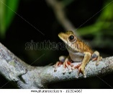

Líneas de texto (opcionales)
No. Texto | Contenido del texto (max. 30 caracteres) | Ubicación del texto
Texto 1 | ¿Qué son las áreas protegidas? | CenterCenter
Texto 2
Texto 3
Texto 4 |  | Elija un elemento.
Las posibles ubicaciones del texto hacen referencia a:

LeftTop
CenterTop
RightTop
LeftCenter
CenterCenter
RightCenter
LeftBottom
CenterBottom
RightBottom

DIAPOSITIVA 2
PARA CADA DIAPOSITIVA DUPLIQUE ESTE BLOQUE

* Nombre de archivo Shutterstock o descripción de ilustración a crear

Colocar en la parte superior izquierda de esta foto de Shutterstock la leyenda “Parque Nacional Natural El Cocuy, laguna de La Plaza” en letras más pequeñas que las del texto.

37691344
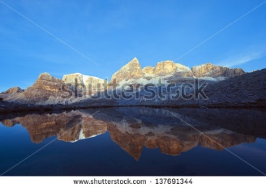

Líneas de texto (opcionales)
No. Texto | Contenido del texto (max. 30 caracteres) | Ubicación del texto
Texto 1 | ¿Para qué son las áreas | CenterCenter
Texto 2 | protegidas en Colombia? | CenterCenter
Texto 3
Texto 4 |  | Elija un elemento.
Las posibles ubicaciones del texto hacen referencia a:

LeftTop
CenterTop
RightTop
LeftCenter
CenterCenter
RightCenter
LeftBottom
CenterBottom
RightBottom

DIAPOSITIVA 3
PARA CADA DIAPOSITIVA DUPLIQUE ESTE BLOQUE

* Nombre de archivo Shutterstock o descripción de ilustración a crear

Colocar en la parte superior derecha de esta foto de Shutterstock la leyenda
“Caño cristales, La Macarena, Meta” en letras más pequeñas que las del texto.

138165521
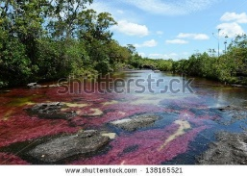

Líneas de texto (opcionales)
No. Texto | Contenido del texto (max. 30 caracteres) | Ubicación del texto
Texto 1 | ¿Cómo están conformadas | CenterCenter
Texto 2 | las áreas protegidas | CenterCenter
Texto 3 | de Colombia? | CenterCenter
Texto 4
Las posibles ubicaciones del texto hacen referencia a:

LeftTop
CenterTop
RightTop
LeftCenter
CenterCenter
RightCenter
LeftBottom
CenterBottom
RightBottom

DIAPOSITIVA 4
PARA CADA DIAPOSITIVA DUPLIQUE ESTE BLOQUE

* Nombre de archivo Shutterstock o descripción de ilustración a crear

Utilizar de esta foto lo que aparece dentro del recuadro grande.

http://es.wikipedia.org/wiki/%C3%81reas_protegidas_de_Colombia#/media/File:Mapa_de_Colombia_(parques_naturales).svg

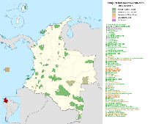

Líneas de texto (opcionales)
No. Texto | Contenido del texto (max. 30 caracteres) | Ubicación del texto
Texto 1 | Ecosistemas protegidos por el | CenterCenter
Texto 2 | Sistema de Parques Nacionales | CenterCenter
Texto 3 | Naturales de Colombia | CenterCenter
Texto 4 |  | Elija un elemento.
Las posibles ubicaciones del texto hacen referencia a:

LeftTop
CenterTop
RightTop
LeftCenter
CenterCenter
RightCenter
LeftBottom
CenterBottom
RightBottom

DIAPOSITIVA 5
PARA CADA DIAPOSITIVA DUPLIQUE ESTE BLOQUE

* Nombre de archivo Shutterstock o descripción de ilustración a crear

Colocar en la parte superior izquierda de esta foto de Shutterstock la leyenda
“Parque Nacional Natural El Cocuy” en letras más pequeñas que las del texto.

205763116
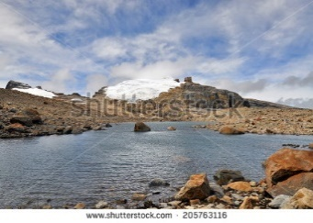
Líneas de texto (opcionales)
No. Texto | Contenido del texto (max. 30 caracteres) | Ubicación del texto
 | Conservación de los nevados | LeftTop
Texto 2 |  | LeftTop
Texto 3
Texto 4 |  | Elija un elemento.
Las posibles ubicaciones del texto hacen referencia a:

LeftTop
CenterTop
RightTop
LeftCenter
CenterCenter
RightCenter
LeftBottom
CenterBottom
RightBottom

DIAPOSITIVA 6
PARA CADA DIAPOSITIVA DUPLIQUE ESTE BLOQUE

* Nombre de archivo Shutterstock o descripción de ilustración a crear

Colocar en la parte superior izquierda de la foto de la izquierda de Shutterstock la leyenda
“Parque Nacional Natural de Los Nevados” en letras más pequeñas que las del texto.

En recuadro negro debe ir la foto de la derecha. De acuerdo con tu criterio de diseñadora, darle el tamaño y la ubicación apropiados.

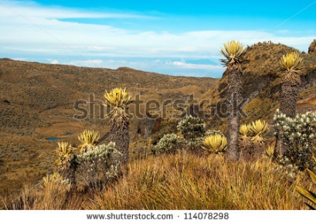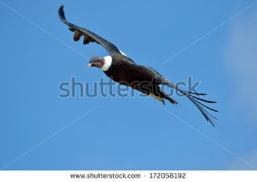
114078298 172058192
Líneas de texto (opcionales)
No. Texto | Contenido del texto (max. 30 caracteres) | Ubicación del texto
 | Conservación de los páramos | LeftTop
Texto 2 |  | LeftTop
Texto 3
Texto 4 |  | Elija un elemento.
Las posibles ubicaciones del texto hacen referencia a:

LeftTop
CenterTop
RightTop
LeftCenter
CenterCenter
RightCenter
LeftBottom
CenterBottom
RightBottom

DIAPOSITIVA 7
PARA CADA DIAPOSITIVA DUPLIQUE ESTE BLOQUE

* Nombre de archivo Shutterstock o descripción de ilustración a crear

Colocar en la parte superior izquierda de esta foto de Shutterstock la leyenda
“Parque Natural Chicaque” en letras más pequeñas que las del texto.

1889407517
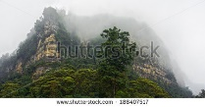

Líneas de texto (opcionales)
No. Texto | Contenido del texto (max. 30 caracteres) | Ubicación del texto
 | Conservación de las | LeftTop
Texto 2 | selvas andinas | LeftTop
Texto 3
Texto 4 |  | Elija un elemento.
Las posibles ubicaciones del texto hacen referencia a:

LeftTop
CenterTop
RightTop
LeftCenter
CenterCenter
RightCenter
LeftBottom
CenterBottom
RightBottom

DIAPOSITIVA 8
PARA CADA DIAPOSITIVA DUPLIQUE ESTE BLOQUE

* Nombre de archivo Shutterstock o descripción de ilustración a crear

Utilizar de esta foto de Shutterstock de la derecha lo que aparece dentro del recuadro grande.

En recuadro negro pequeño debe ir la foto de la derecha. De acuerdo con tu criterio de diseñadora, darle el tamaño y la ubicación apropiados.

120879805
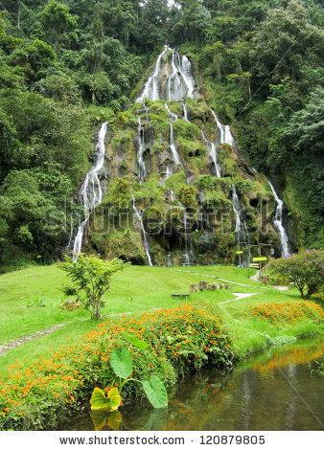 108115259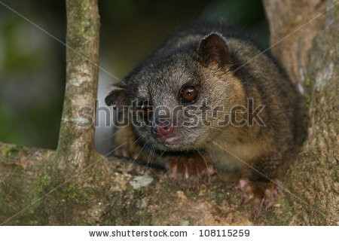

Líneas de texto (opcionales)
No. Texto | Contenido del texto (max. 30 caracteres) | Ubicación del texto
 | Conservación de las | LeftTop
Texto 2 | selvas subandinas | LeftTop
Texto 3
Texto 4 |  | Elija un elemento.
Las posibles ubicaciones del texto hacen referencia a:

LeftTop
CenterTop
RightTop
LeftCenter
CenterCenter
RightCenter
LeftBottom
CenterBottom
RightBottom

DIAPOSITIVA 9
PARA CADA DIAPOSITIVA DUPLIQUE ESTE BLOQUE

* Nombre de archivo Shutterstock o descripción de ilustración a crear

Colocar en la parte superior izquierda de esta foto de Shutterstock la leyenda
“Selva amazónica de Colombia” en letras más pequeñas que las del texto.

En recuadro negro pequeño debe ir la foto de la derecha. De acuerdo con tu criterio de diseñadora, darle el tamaño y la ubicación apropiados.

207037027 129036062
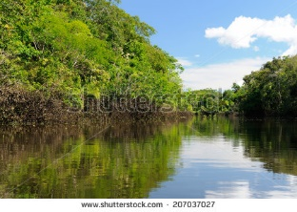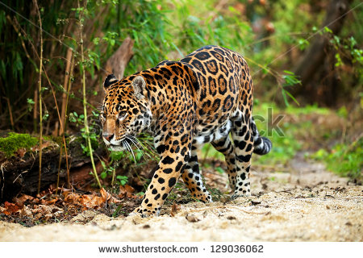
Líneas de texto (opcionales)
No. Texto | Contenido del texto (max. 30 caracteres) | Ubicación del texto
 | Conservación de la selva | LeftTop
Texto 2 | húmeda tropical | LeftTop
Texto 3
Texto 4 |  | Elija un elemento.
Las posibles ubicaciones del texto hacen referencia a:

LeftTop
CenterTop
RightTop
LeftCenter
CenterCenter
RightCenter
LeftBottom
CenterBottom
RightBottom

DIAPOSITIVA 10
PARA CADA DIAPOSITIVA DUPLIQUE ESTE BLOQUE

* Nombre de archivo Shutterstock o descripción de ilustración a crear

Colocar en la parte superior izquierda de esta foto de Shutterstock la leyenda
“Parque Nacional Natural Macuira” en letras más pequeñas que las del texto.

En recuadro negro pequeño debe ir la foto de la derecha. De acuerdo con tu criterio de diseñadora, darle el tamaño y la ubicación apropiados.
http://es.wikipedia.org/wiki/Cardinalis_phoeniceus#/media/File:Cardinalis_phoeniceus_from_Venezuela.jpg
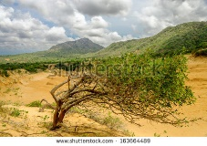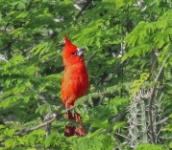
163664489
Líneas de texto (opcionales)
No. Texto | Contenido del texto (max. 30 caracteres) | Ubicación del texto
 | Conservación de los | LeftTop
Texto 2 | bosques secos tropicales | LeftTop
Texto 3
Texto 4 |  | Elija un elemento.
Las posibles ubicaciones del texto hacen referencia a:

LeftTop
CenterTop
RightTop
LeftCenter
CenterCenter
RightCenter
LeftBottom
CenterBottom
RightBottom

DIAPOSITIVA 11
PARA CADA DIAPOSITIVA DUPLIQUE ESTE BLOQUE

* Nombre de archivo Shutterstock o descripción de ilustración a crear

En recuadro negro pequeño debe ir la foto de la derecha. La ubicación debe ser tal cual aparece en esta composición de imágenes.

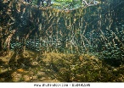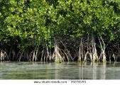
252491596 70270159

Líneas de texto (opcionales)
No. Texto | Contenido del texto (max. 30 caracteres) | Ubicación del texto
 | Conservación de los manglares | LeftTop
Texto 2 |  | Elija un elemento.
Texto 3
Texto 4 |  | Elija un elemento.
Las posibles ubicaciones del texto hacen referencia a:

LeftTop
CenterTop
RightTop
LeftCenter
CenterCenter
RightCenter
LeftBottom
CenterBottom
RightBottom

DIAPOSITIVA 12
PARA CADA DIAPOSITIVA DUPLIQUE ESTE BLOQUE

* Nombre de archivo Shutterstock o descripción de ilustración a crear

Colocar en la parte superior derecha de esta foto de Shutterstock la leyenda
“Santuario de Flora y Fauna Malpelo” en letras más pequeñas que las del texto.

137117450
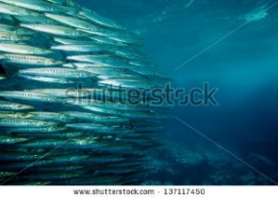

Líneas de texto (opcionales)
No. Texto | Contenido del texto (max. 30 caracteres) | Ubicación del texto
 | Conservación de los | LeftTop
Texto 2 | ecosistemas marinos | LeftTop
Texto 3
Texto 4 |  | Elija un elemento.
Las posibles ubicaciones del texto hacen referencia a:

LeftTop
CenterTop
RightTop
LeftCenter
CenterCenter
RightCenter
LeftBottom
CenterBottom
RightBottom

